**Frame einer GET-Anfrage des Clients an einen Webserver (Frame-Nr. 2859)**

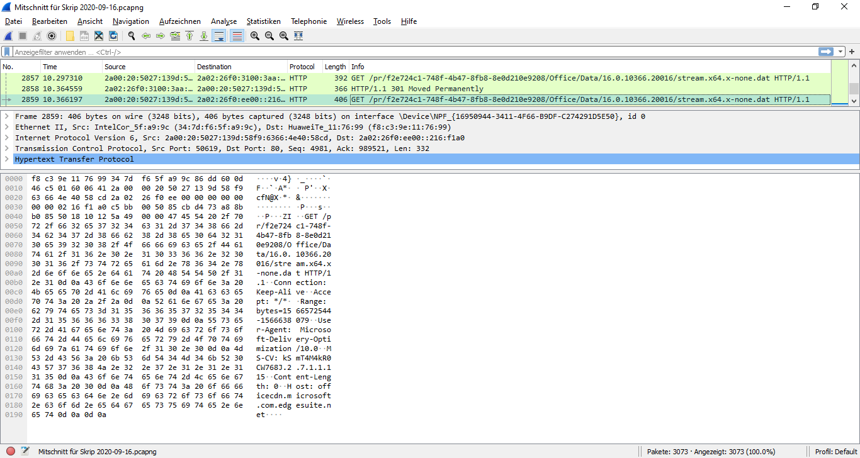

Abbildung : Zusammensetzung des Frames mit Grundinformationen entsprechend der Funktionsweise des TCP/IP-Referenzmodells

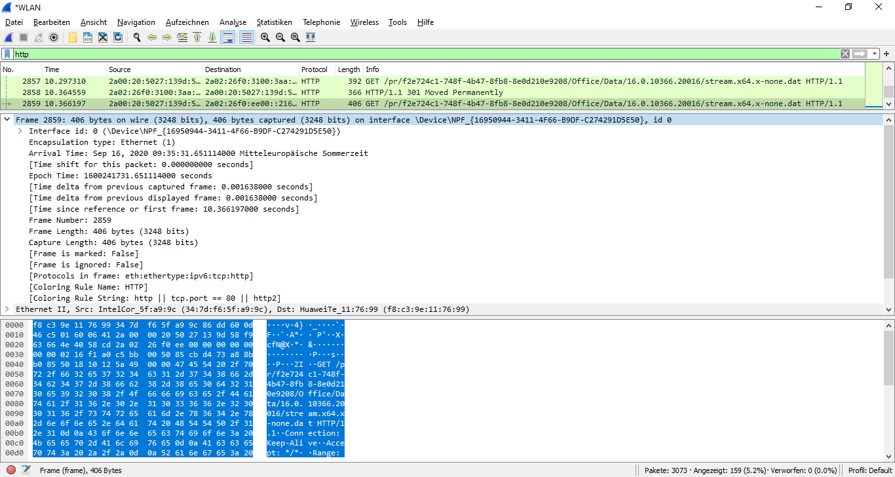

Abbildung 2: Wireshark-Informationen zum Mitschnitt des Frames

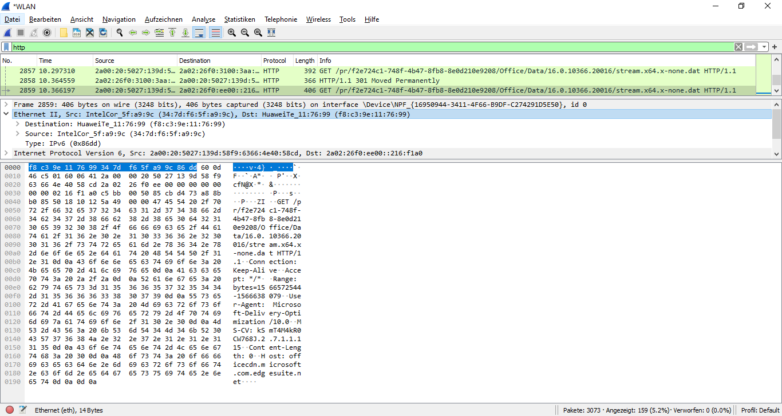

Abbildung 3: Ethernet-Header

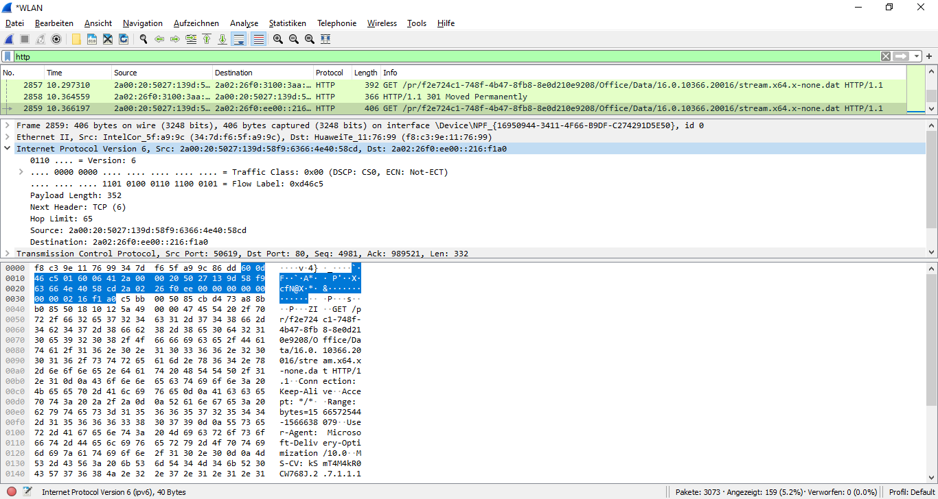

Abbildung 4: IP-Header

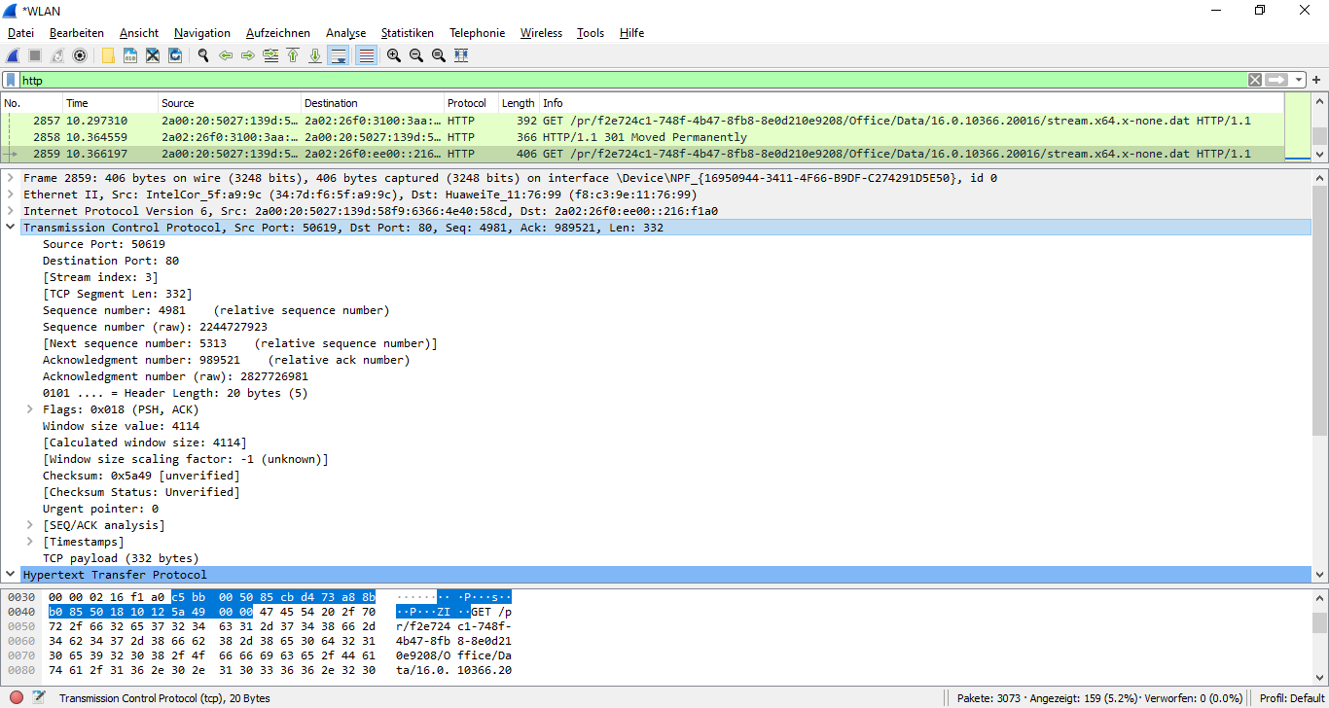

Abbildung 5: TCP-Header

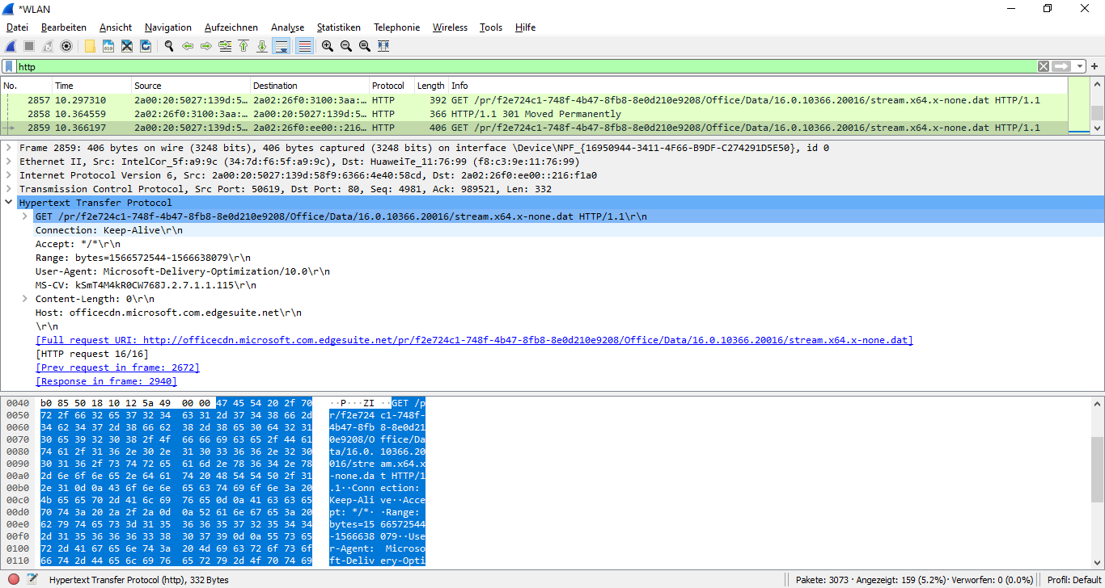

Abbildung 6: HTTP-Header (Anfang in Paketbytes)

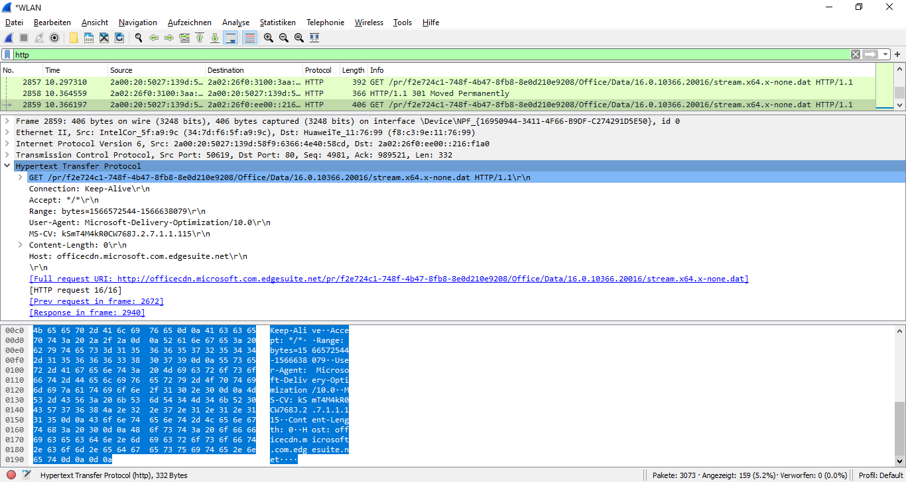

Abbildung 7: HTTP-Header (Ende in Paketbytes)

**Antwort-Frame des Webservers (Frame-Nr. 2940) an den Client auf die Anfrage in Frame 2859**

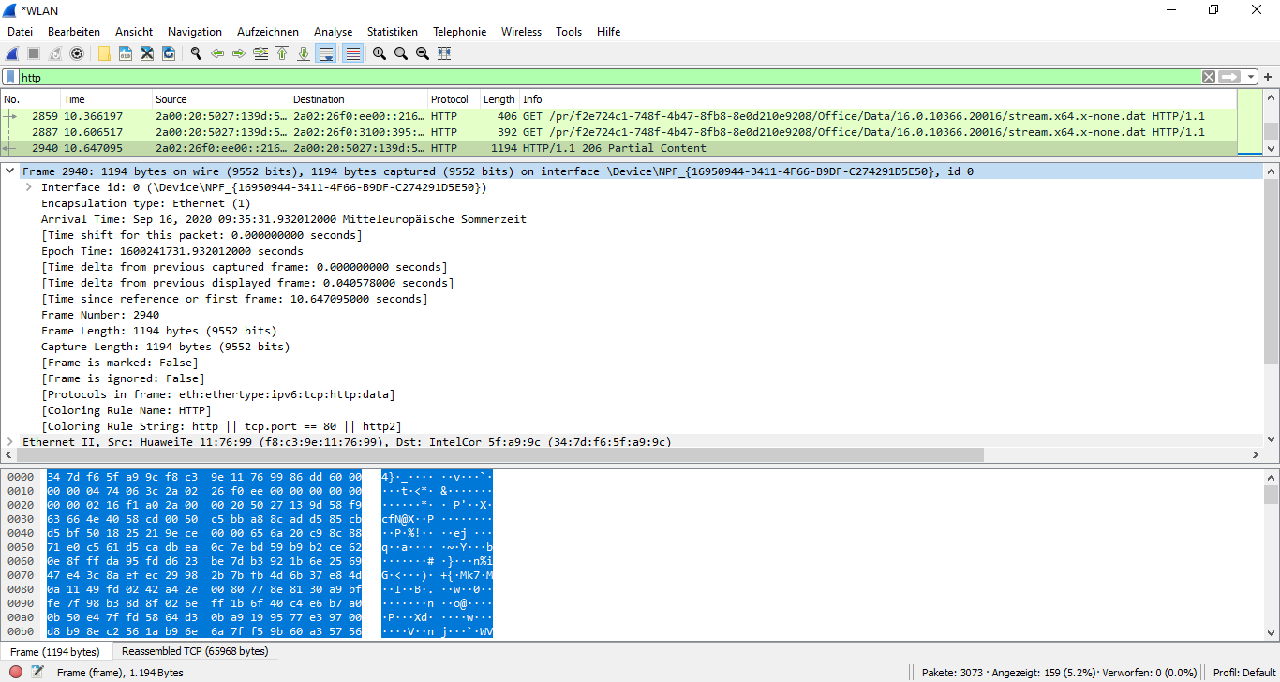

Abbildung 8: Wireshark-Informationen zum Mitschnitt des Frames

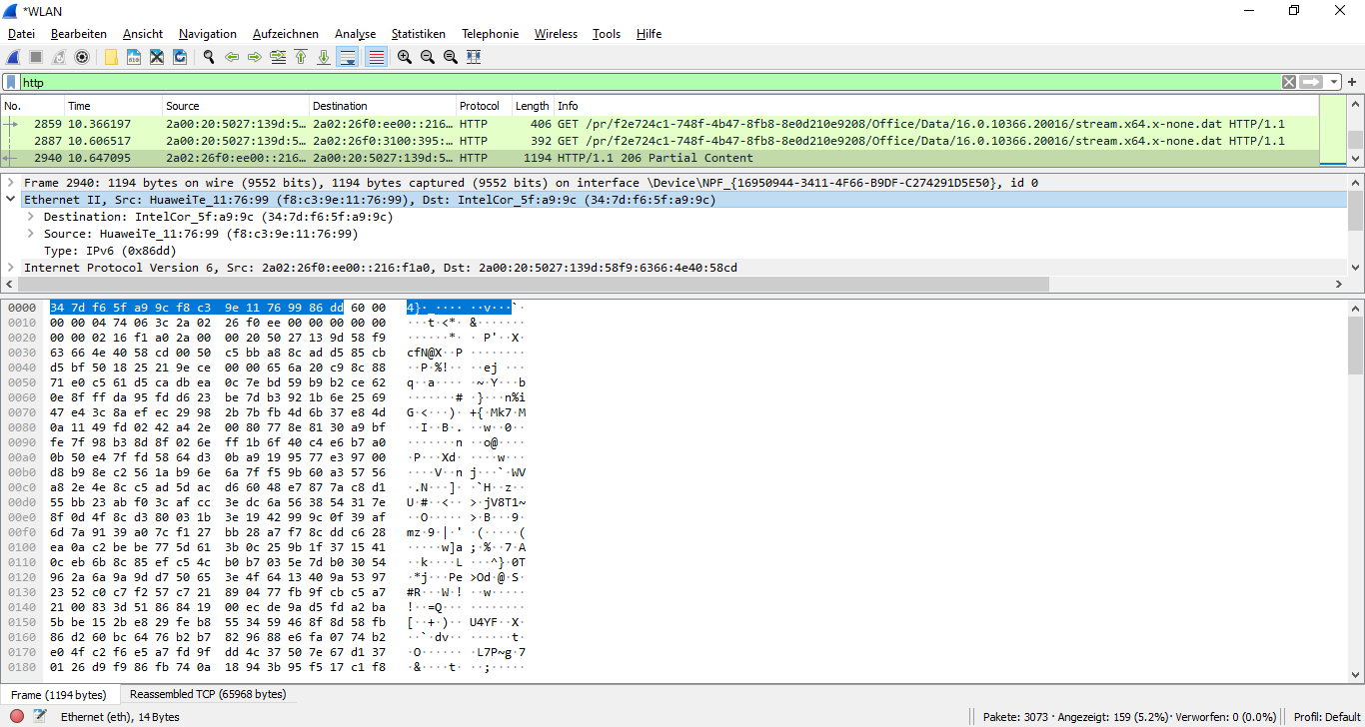

Abbildung 9: Ethernet-Header

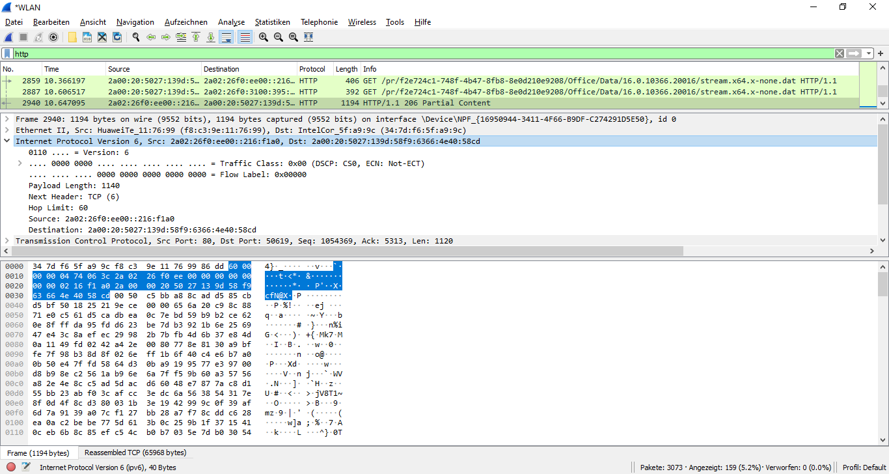

Abbildung 10: IP-Header

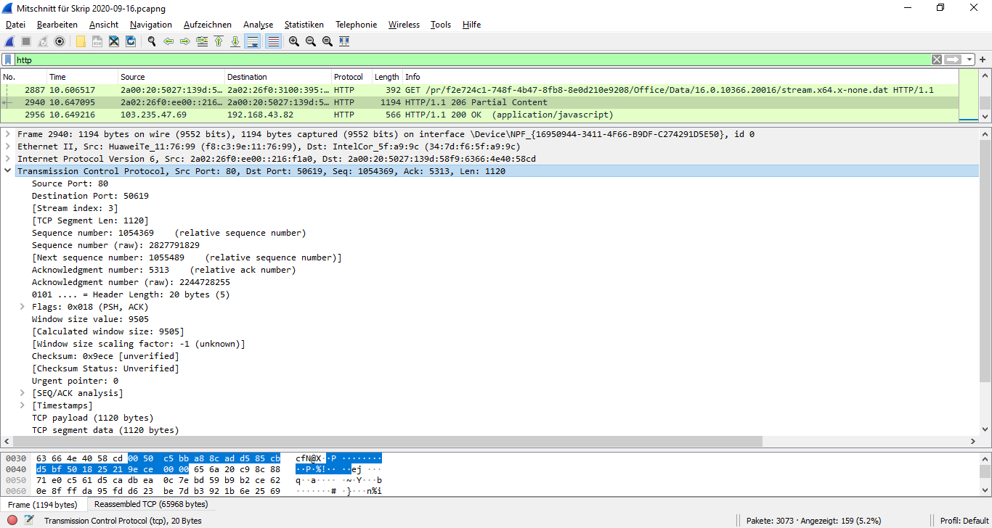

Abbildung 11: TCP-Header

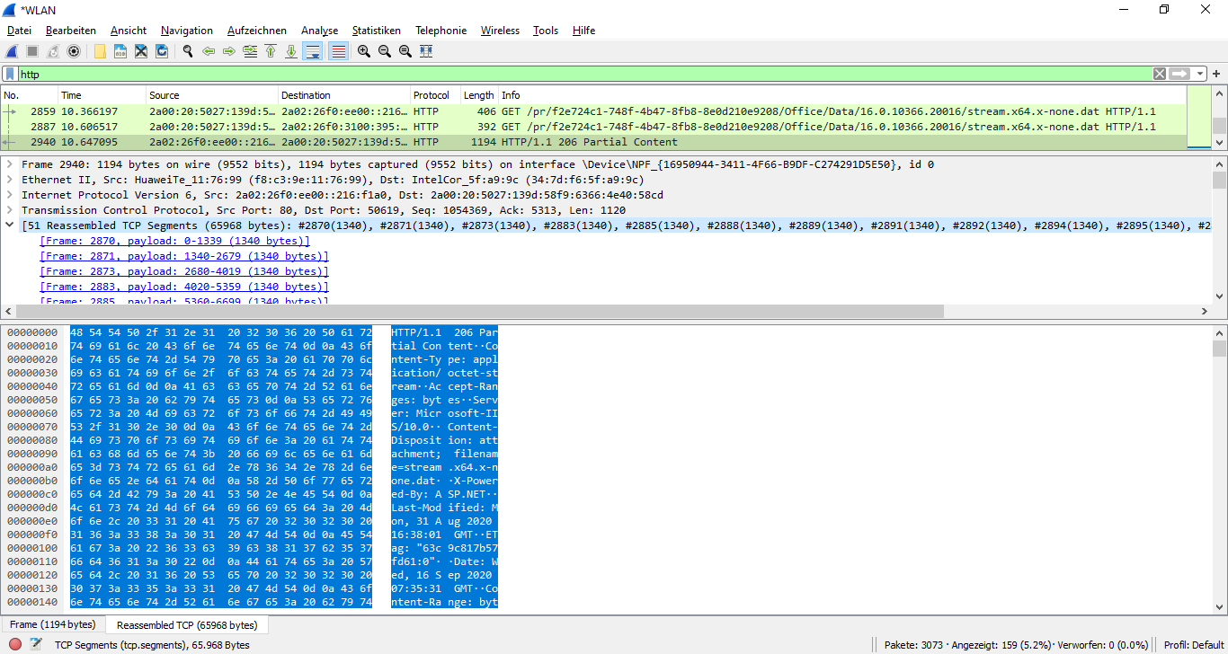

Abbildung 12: zusätzliche TCP-Informationen (zusammengesetzte TCP-Segmente)

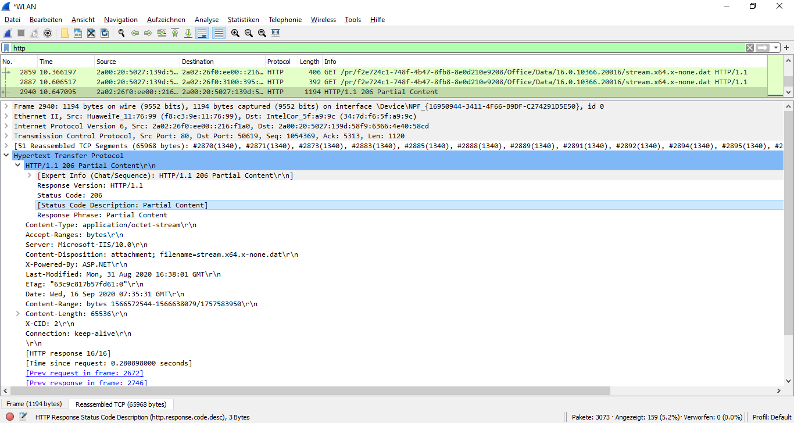

Abbildung 13: Teil 1 HTTP-Header: vollständiger HTTP-Header in Paketdetails (Paketbytes nicht sichtbar)

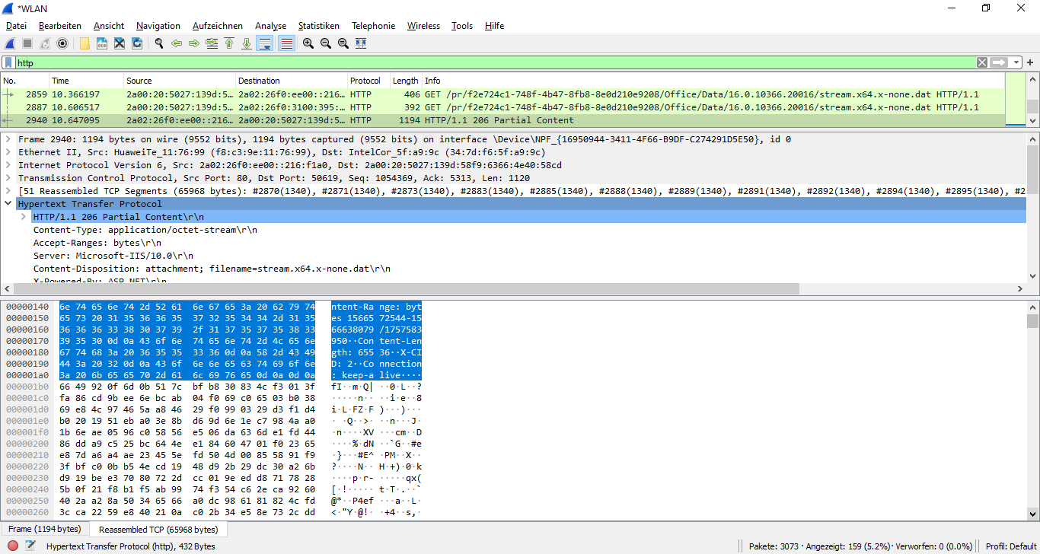

Abbildung 14: Teil 2 HTTP-Header: letzter Teil des HTTP-Headers in Paketbytes mit Payload darunter

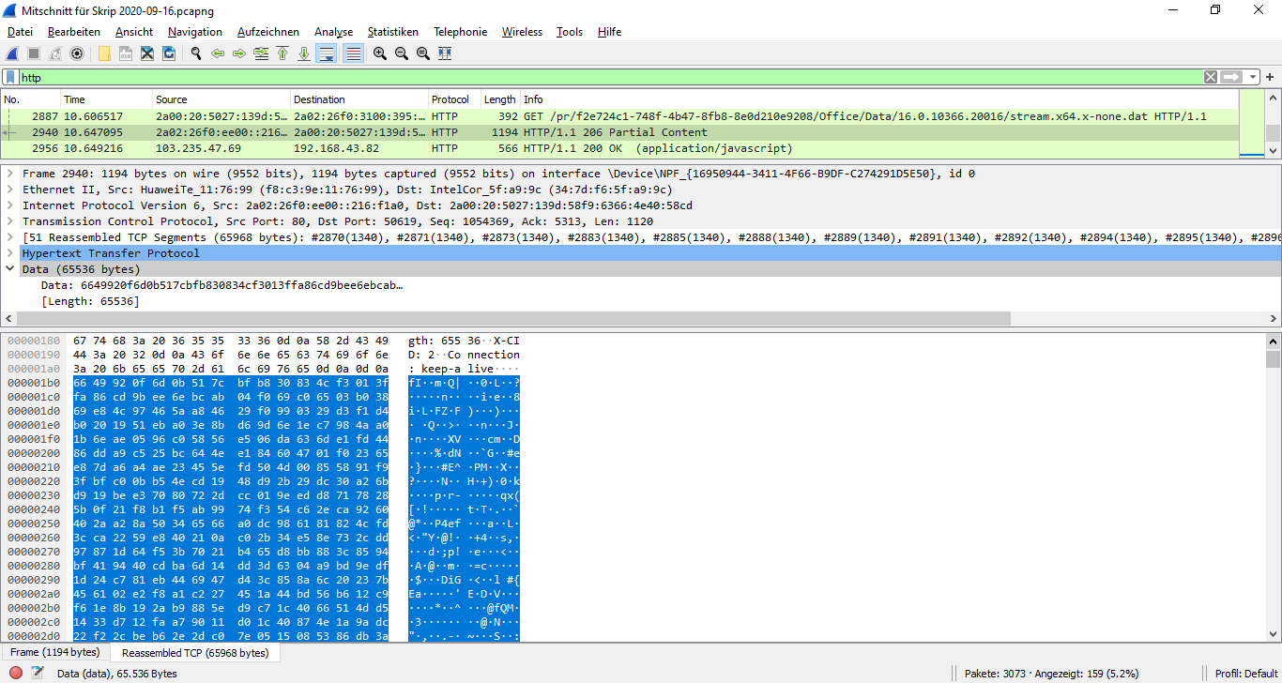

Abbildung 15: Payload Anfang

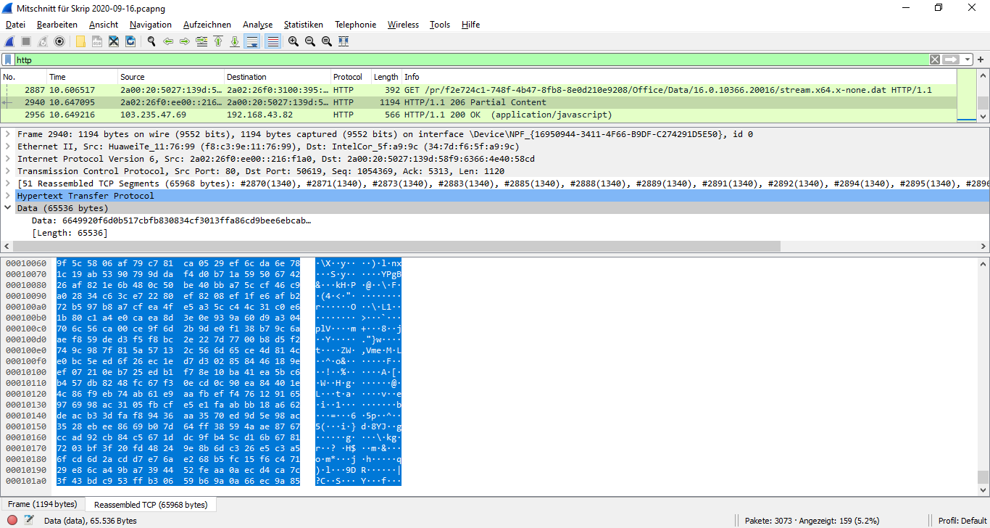

Abbildung : Payload Ende